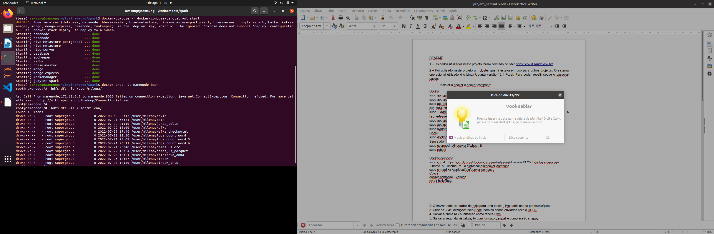Iniciar cluster big data:

Colocar os arquivos dentro do diretório:

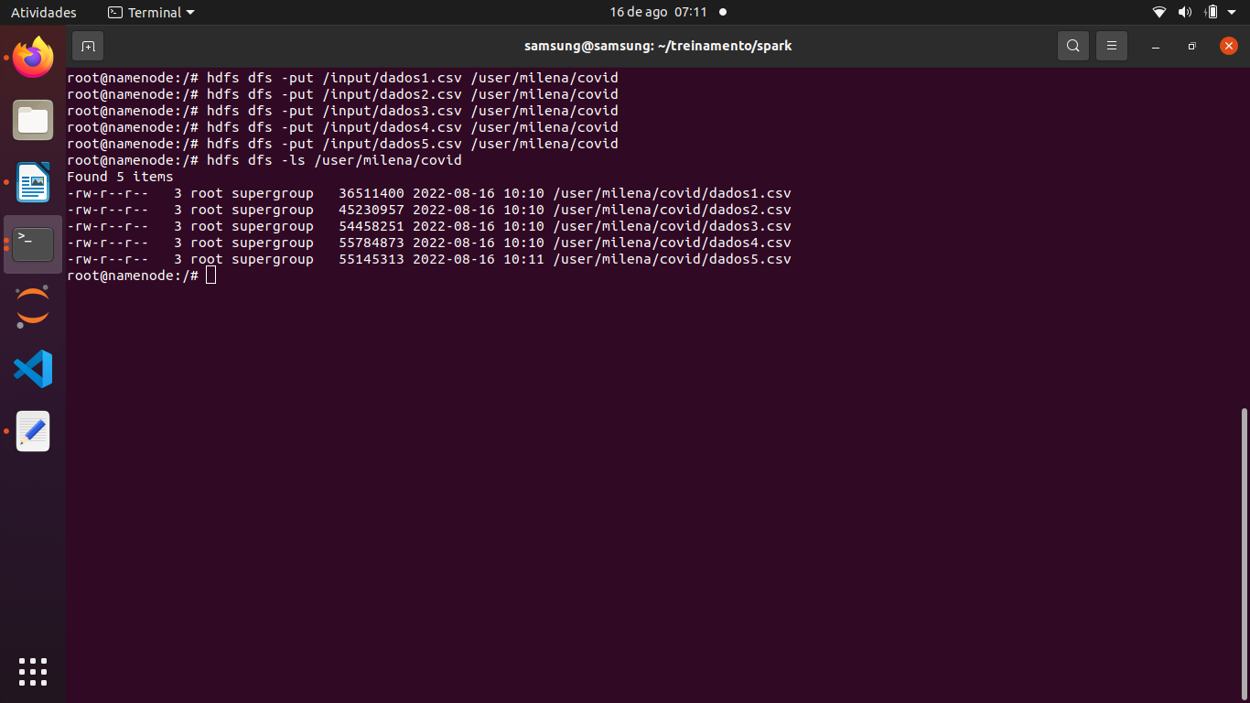

Criar tabela hive:

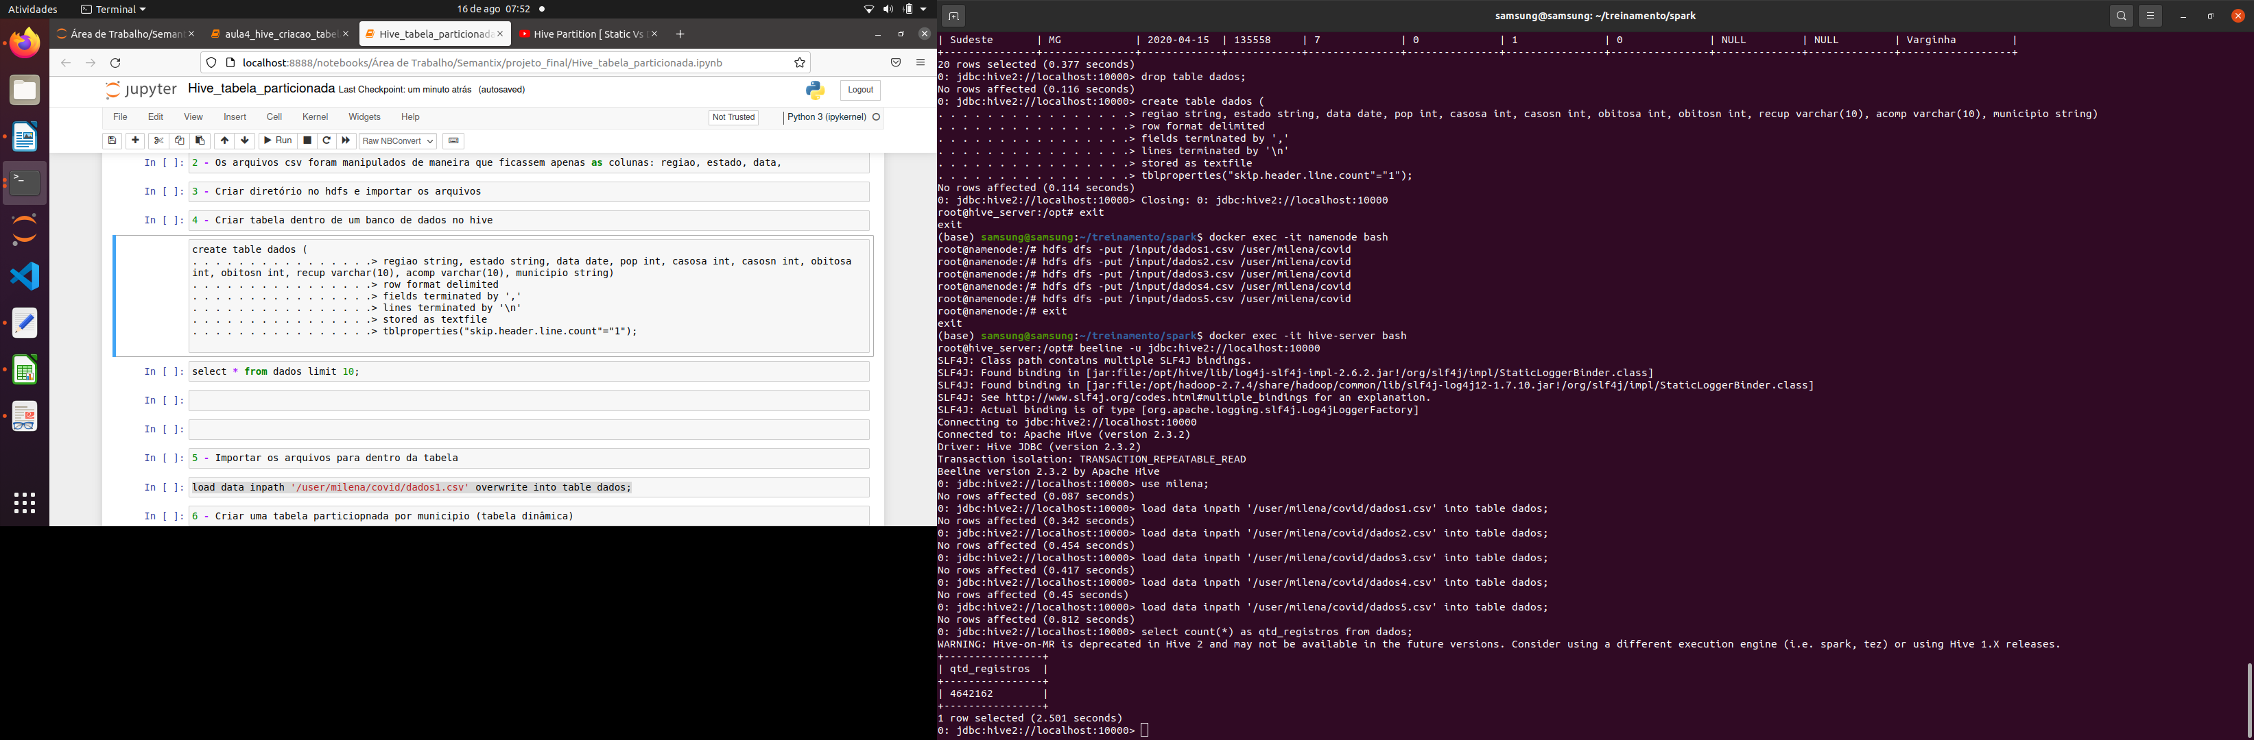

Enviar arquivos para tabela:



Criar tabela particionada hive:

